- 在删除硬件时（1022），只需要传递一个“id”为设备的id，不会传其他数据，好像所有的用户共享已添加硬件（查找硬件1023），也能共同删除，而且删除硬件时无论“id”为何值都会返回999
A：新增页面（用户硬件），此页面加载用户本人的硬件，在本页面可以删除自己的硬件

- 添加聊天问题
Addtalk后，云端无数据，selecttalk返回999，没有数据
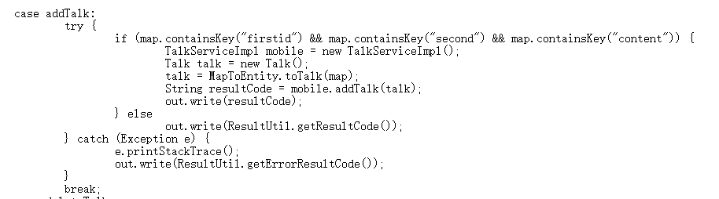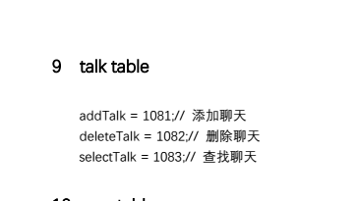
http://115.159.120.220:8080/efeelture/mobileAppServlet?func=1081&zson=%7bsecond:%2280c20df525c3494d%22,firstid:%22189eace8084b4903%22,content:%22%E7%AC%ACer%E6%9D%A1%E8%81%8A%E5%A4%A9%22%7d
添加聊天
http://115.159.120.220:8080/efeelture/mobileAppServlet?func=1083&zson=%7bfirstid:%2280c20df525c3494d%22,secondid:%22189eace8084b4903%22%7d
查找聊天

A：ttype不能为空，secondid

- 好友只能单向添加，而且查看自己好友返回的只有三个值---自己id，朋友id和关系链id
不返回朋友的信息

4、1053的查找好友动态功能被设置到了1054查找所有动态，在1054加上uid就是查找该用户的动态

5、点赞（1041）返回999但是点赞数likenumber并未增加
6、朋友与硬件的添加不可多次重复添加

